下面通过一个案例来演示对元素设置相对定位的方法和效果，如例6-8所示。
- example08.html
- <!doctype html>
- <html>
- <head>
- <meta charset="utf-8">
- <title>元素的定位</title>
- <style type="text/css">
- body{ margin:0px; padding:0px; font-size:18px; font-weight:bold;}
- .father{
- margin:10px auto;
- width:300px;
- height:300px;
- padding:10px;
- background:#ccc;
- border:1px solid #000;
- }
- .child01,.child02,.child03{
- width:100px;
- height:50px;
- line-height:50px;
- background:#ff0;
- border:1px solid #000;
- margin:10px 0px;
- text-align:center;
- }
- .child02{
- position:relative; /*相对定位*/
- left:150px; /*距左边线150px*/
- top:100px; /*距顶部边线100px*/
- }
- </style>
- </head>
- <body>
- <div class="father">
- <div class="child01">child-01</div>
- <div class="child02">child-02</div>
- <div class="child03">child-03</div>
- </div>
- </body>
- </html>
在例6-8中，对child02设置相对定位模式，并通过边偏移属性left和top改变它的位置，如第25~29行代码所示。
运行例6-8，效果如图6-16所示。
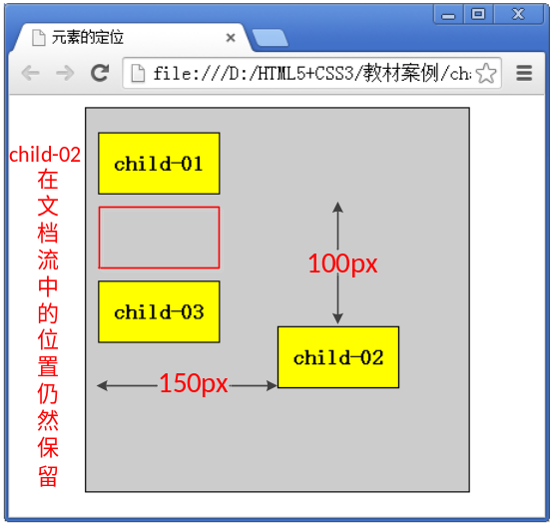
- 相对定位效果
通过图6-16不难看出，对child02设置相对定位后，它会相对于其自身的默认位置进行偏移，但是它在文档流中的位置仍然保留。

